**Правила регистрации, оплаты и возврата денег.**

Услуги нашей компании можно оплачивать различными способами. Вы можете выбрать любой, удобный именно Вам.

**Приобретение услуг доступно только зарегистрированным пользователям сайта.**

Регистрируясь Вы соглашаетесь с условиями оферты (указать ссылку)

**Регистрация.**

Для регистрации Вам необходимо отправить заявку на регистрацию используя форму сайта.

**Оплата**

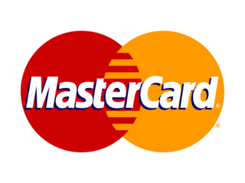

ООО «ЗИТИ» предлагает оплатить заказ Вашей банковской картой или электронными способами оплаты, если Вы являетесь владельцем карт VISA, MasterCard. Платеж осуществляются по безопасному защищенному протоколу SSL 3.0.

**Банковский перевод**

Мы принимаем к оплате банковские карты международных платежных систем: Visa, MasterCard.

При оплате банковской картой онлайн комиссия не взимается. При оплате электронными деньгами платежные системы вправе взять дополнительную комиссию.

**QIWI Кошелек**

**Work:site:cg:www:static:images:pay:qiwi2.jpg**

Если у Вас есть электронный кошелек QIWI, то Вам будет очень просто оплатить Ваш заказ! QIWI Кошелек можно пополнить в терминалах QIWI и партнеров, а также в салонах сотовой связи, супермаркетах, банкоматах, через интернет или мобильный банк.

Если у Вас еще нет QIWI Кошелька, то Вы можете зарегистрировать его на официальном сайте QIWI всего за несколько минут.

При оплате с помощью QIWI Кошелька комиссионный сбор не взимается.

**Электронные платежи**

**Work:site:cg:www:static:images:pay:yandex3.png**

Можно оплатить, стоимость всего заказа частично или полностью, через системы электронных платежей: Яндекс.Деньги, WebMoney, Деньги@Mail.Ru, PayPal и др.

**Возврат денег**

Если заказ еще не принят в обработку или по каким-либо причинам не будет принят в обработку, денежные средства будут возвращены в полном объеме,**за вычетом комиссии платежных систем**.

Возврат денежных средств покупателю осуществляется тем же способом, которым была совершена оплата. Для совершения возврата Вам нужно связаться с нашим менеджером через тикет систему на сайте, почту support@ztpro.ru, или по телефону 8 (800) 707-44-90